Проведенные мероприятия с 17.10.2022 г. по 23.10.2022 г.
№ | Наименование | Сроки проведения | Краткое описание
1 | Выездной концерт в аал Сафронов  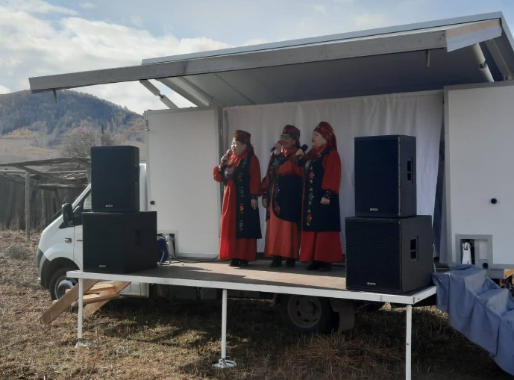 | 19.10.2022 | Творческий коллектив Аскизского РЦКД посетил с концертом аал Сафронов.
2 | Районная ярмарка, посвященная Дню работника сельского хозяйства | 22.10.2022 | Коллективом Аскизского РЦКД подготовлена культурная программа районной сельхоз ярмарки.
3 | Уличная акция «Белая трость» | 17.10.2022 | В Международный день белой трости сотрудники центральной районной библиотеки провели уличную акцию «Человек с белой тростью». В ходе акции знакомили прохожих с историей возникновения этой памятной даты и раздавали информационные буклеты «Правила поведения с незрячими; советы, рекомендации». С целью напомнить обществу о существовании рядом людей с ограниченными физическими возможностями, о помощи и о солидарности.  Приняли участие 11 человек
4 | Литературный час «Сердцем пропетая песня к юбилею»  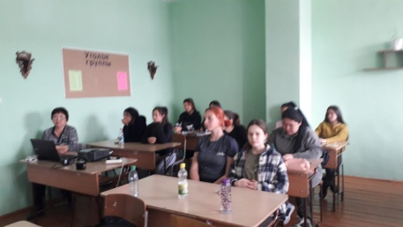 | 19.10 | Сотрудники Центральной районной библиотеки для учащихся ПУ-18 провели литературный час «Сердцем пропетая песня» К 100-летию со дня рождения Г.Ф. Сысолятина. Вначале мероприятия библиотекарь познакомила юных читателей с военной биографией и творческим достоянием Г.Ф Сысолятина, а также продемонстрировали публицистический фильм «Верный времени и себе», снятый Национальной библиотекой им. Н.Г. Доможакова. Фильм рассказывает о жизни и творчестве поэта, через воспоминания его соратниками по перу, хакасских писателей и исследователя его творчества В.П. Прищепы.  Присутствовало - 25 человек.
5 | Профилактическая беседа антиникотиновой направленности «Вред вейпа и электронных сигарет» для студентов ПУ-18 с. Аскиза по программе «Пушкинская карта»  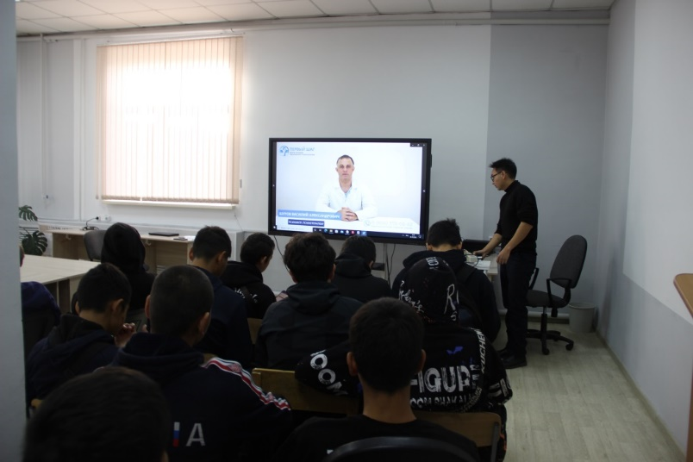 | 20.10.2022 г. в учебном корпусе Профессионального училища №18 с. Аскиза. | Сотрудники Аскизского краеведческого музея им. Н.Ф. Катанова провели для студентов Профессионального училища № 18 профилактическую беседу антиникотиновой направленности «Вред вейпа и электронных сигарет»  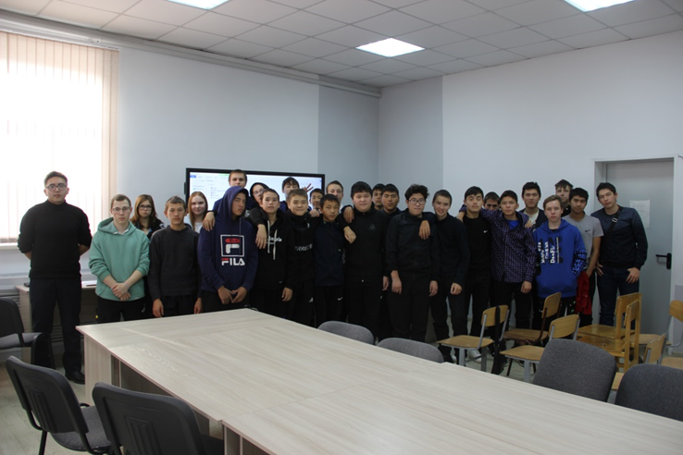
6 | Международный конкурс «Кит»  г. Абакан  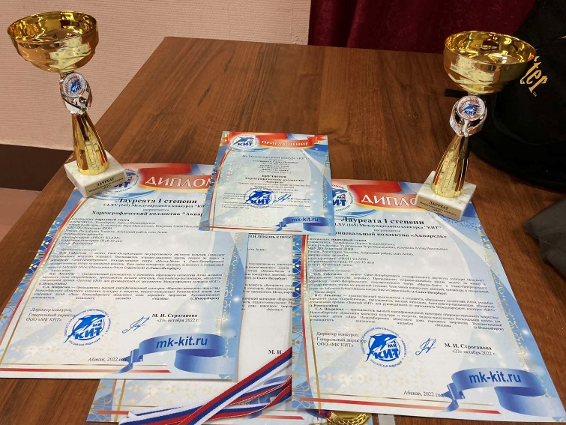 | 23.10.2022г | Хореографический коллектив «Акварель» Аскизской детской школы искусств под руководством Тюльберовой Ларисы Владимировны вновь стали лауреатами I степени в Международном конкурсе «Кит»  В г. Абакан.  в номинации «Народный танец»:  В возрастной категории 9-11 лет – лауреаты I степени  В возрастной категории 12-15 лет -  лауреаты I степени.

Запланированные мероприятия с 24.10.2022 г. по 30.10.2022 г.
№ | Наименование мероприятия | Сроки проведения | Ответственный
1 | Церемония награждения работников сельского хозяйства и перерабатывающей промышленности | 28.10.2022 | МБУК «Аскизский РЦКД»
2 | Косплей-вечеринка «Comic-con»  (по Пушкинской карте) | 28.10.2022  19.00 | МБУК «Аскизский РЦКД»
3 | Культурный кино-квиз (по Пушкинской карте) | 28.10 | МБУК «Центральная районная библиотека им. М.Е. Кильчичакова»

